Jolsvai András
Van Gogh van
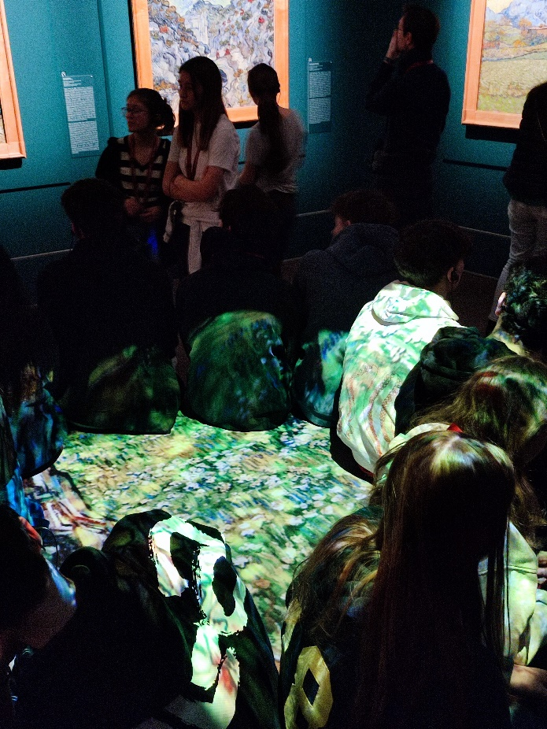
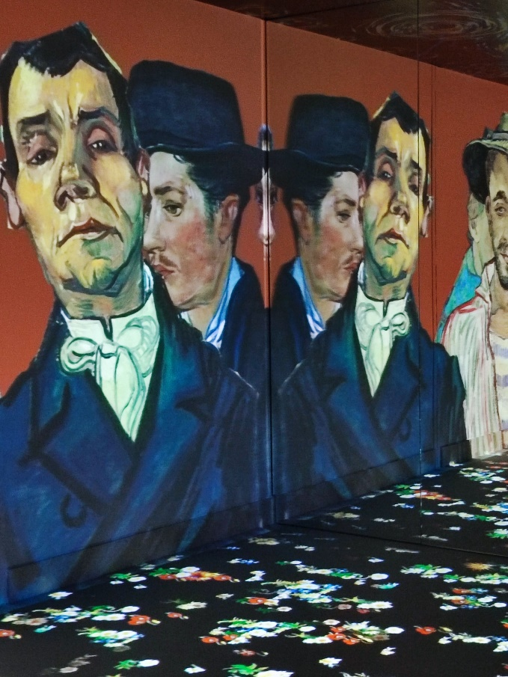
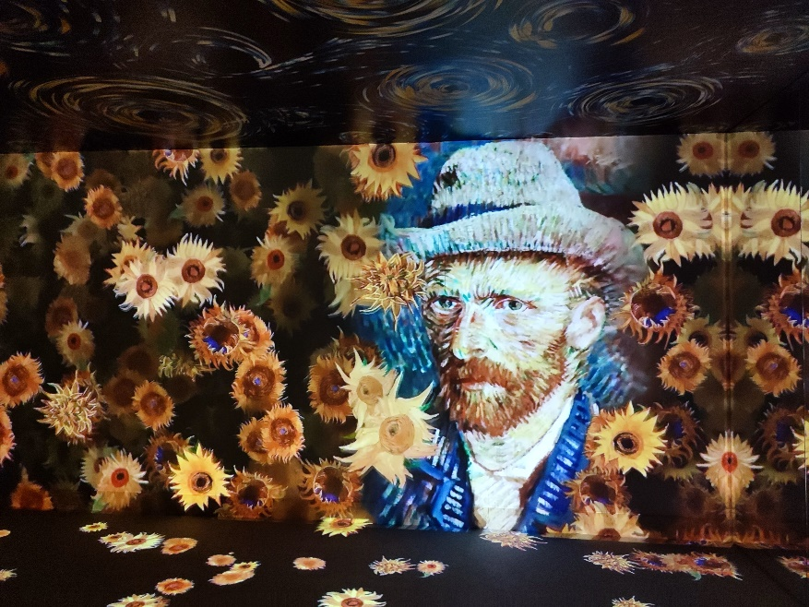
Az ember él a gyanú-perrel. Mostanában gyak-ran járhat úgy ugyanis, hogy azt hiszi, kiállításra megy, pedig nem: ezek a digitális szemfény- (és zsebpénz-)vesztések ar-ról ismerszenek meg, hogy egyetlen művet sem láthatunk eredetiben – másolatok, nagyítások, számítógépes variációk (vagyis egyszerű repro-dukciók) hivatottak helyettesíteni az igazi művészi élményt. És ezt a tényt a rendezők igyekeznek elhallgatni előlünk. Budapesten is egyre na-gyobb a divatja ennek a pszeudo-élménynek, láttam egy ál-Dalit nemrégiben, és mostanában egy Van Gogh hódít a BOK Csarnok-ban, ahol minden van, ami szem-szájnak ingere, csak éppen Van Gogh nincs.
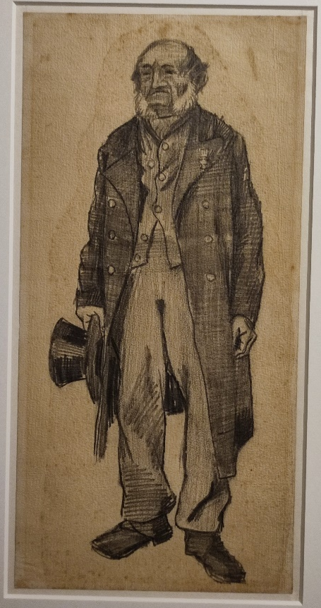
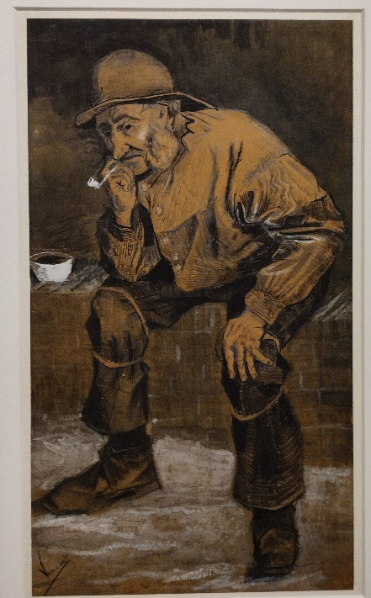
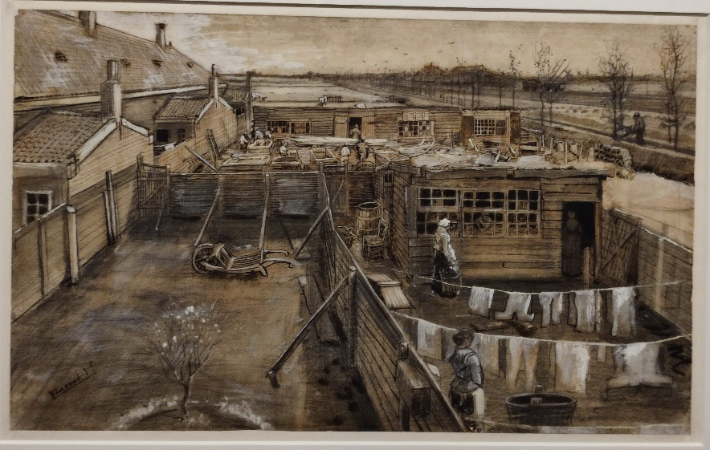
Amikor a trieszti rakparton megláttam a hívogató plakátsort az ottani Van Gogh-kiállí-tásra, először csak le-gyintettem: ez is csak porhintés lehet. Egy kétszázezres határváros (mely, mellesleg szólván, hol ezen, hol azon az oldalán találta magát a határnak) kicsiny mú-zeuma hogyan is volna képes egy tőrőlmetszett Van Gogh-tárlatot összehozni, amikor a világ legnagyobb múzeumai állnak vinnyogva sor-ba, hogy – mondjuk – húsz év múlva be-mutathassák a nyug-hatatlan lelkű holland zseni munkásságát.
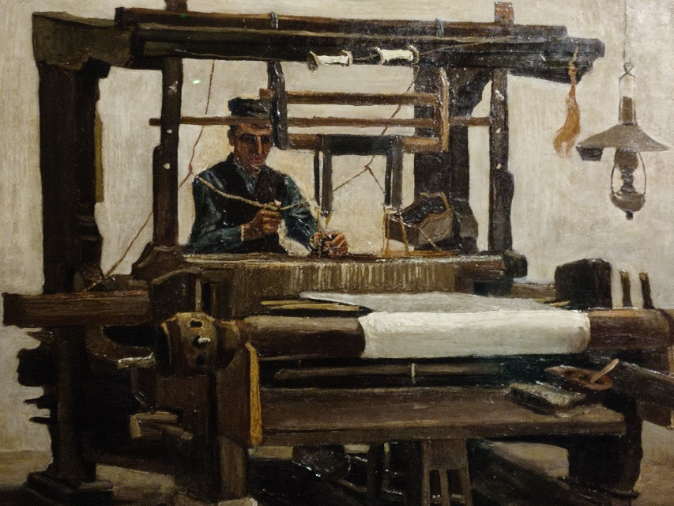
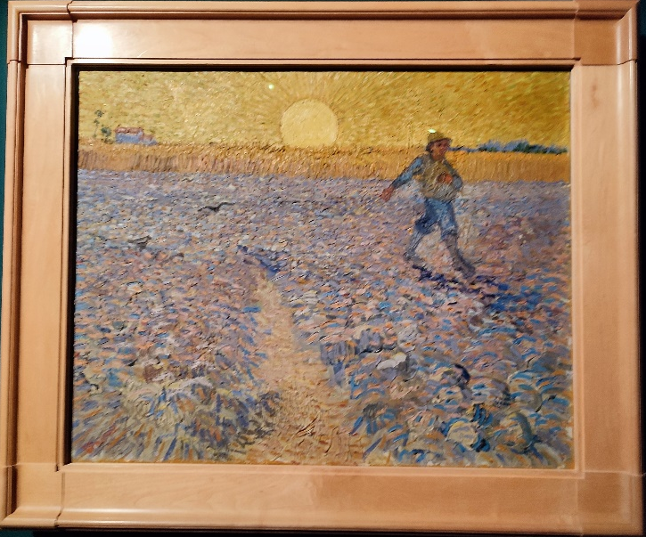
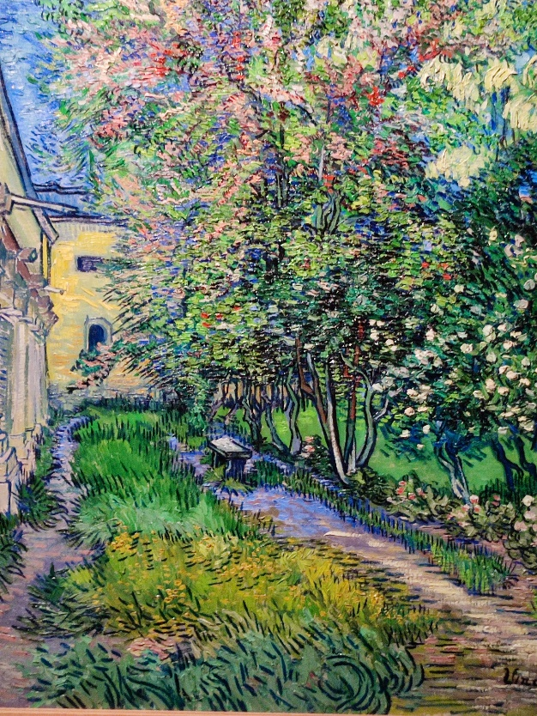
De mivel a Museo Revoltellát egyébként is látni akartam (mert-hogy ez egy jómódú kereskedőcsalád otthona volt eredetileg, az ő műgyűjteményükből nőtt ki aztán a múzeum, de a hajdani villa egésze be-járható, és az ember meg-ismerheti, hogyan élt a trieszti felső tízezer a tizen-nyolc-tizenkilencedik szá-zadban, amikor ez a hely még a Habsburg Birodalom harmadik legnagyobb vá-rosa volt), s minthogy a mondott tárlatot is ott ren-dezték (merthogy a Revoltella – ez a hajdani család neve – az állandó kiállítás mellett időszakiakat is bemutat), a tenyerembe csaptam, kivéve belőle utolsó centjeimet, és azt mondtam magamnak, egy életem, egy halálom, csak meg-nézem ezt a vangoghozást én, legfeljebb majd szidom, mint a bokrot, ahogy szoktam, felpana-szolva, hogyan teszi tönkre a számítástechnika egyeduralma és az amerikai gigantomániába oltott ham-burgerkultúra az európai hagyományt.
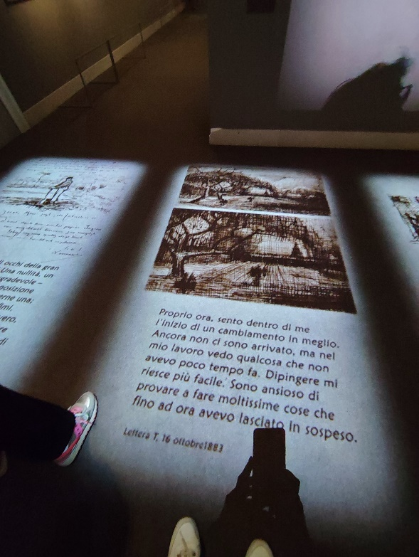
Na, erre mi történik: látok egy minden tekintetben hibátlanul rende-zett, gazdag tárlatot, olyat, amelyik beengedi és felhasználja a digitalizáció minden előnyét, de nem csapja be a lá-togatót, rengeteg eredeti művel ked-veskedik, és – főleg a grafikai szekció-ban – sok-sok olyannal, amelyek az iga-zi Van Gogh-fanok előtt is jószerivel ismeretlenek voltak eddig. És mind-ehhez kiváló magyarázó szövegek, rész-letes kép-ismertetések, életrajzi adatok társulnak (két nyelven, angolul és olaszul), éppen eltalálva azt a tartományt, amely tud újat mondani az életmű legjobb ismerőinek is, de eligazítja azokat is, akik most ta-lálkoznak először a festő életével, élet-művével. Ez, higgyék el, nagyon ritkán szokott sikerülni.
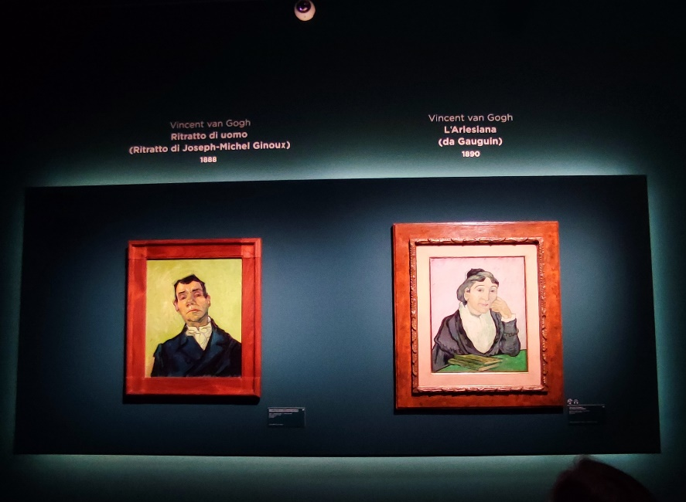
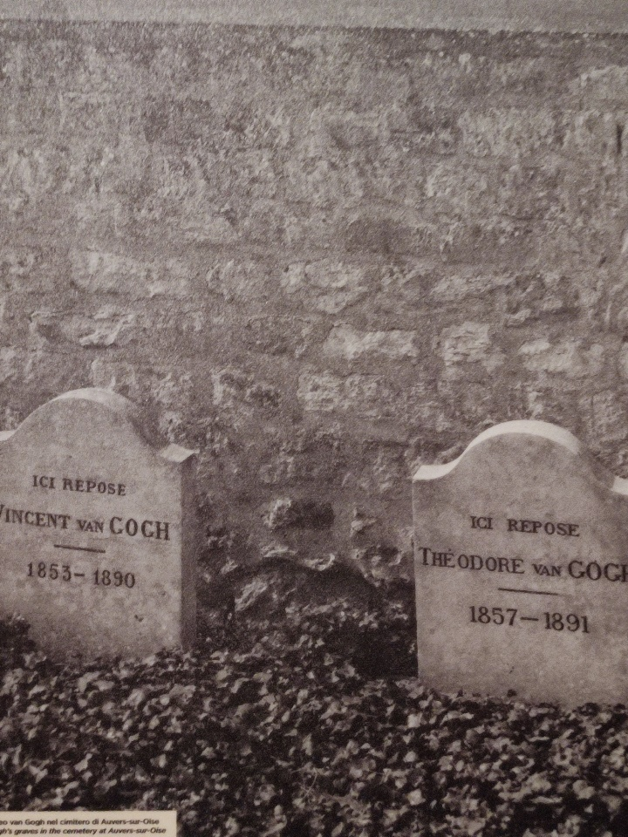
Hogyan lehetséges mindez? Két válaszom van. Az egyik, hogy itt egy vándorkiállításnak voltunk tanúi (ha így van, azért ezt nem kellett volna eltitkolni a látogatók elől), a másik, hogy a trieszti muzeo-lógusok különlegesen jó viszonyt ápolnak a Kröller-Müller Múzeum illetékeseivel. (Egyébként ez az első variáció ese-tében sem árt.) Akárhogy is van, azt a kiállítást fel is kellett építeni, meg kellett szerkeszteni, és ehhez a jó viszony kevés. (De el-engedhetetlen.) Ha eddig nem lett volna világos, a tárlat anyaga – a digitális szekció kivételével, ahol a legismertebb műveket vagy azok részleteit dolgozták fel – az otterloi (a falu ma már Ede-hez tartozik, az meg ott van Hollandia német határán: csak hogy tanuljanak) Kröller-Müller Múzeum gyűjteményéből szárma-zik. A múzeumról annyit érdemes tudni, hogy 1938-ban nyílt meg, és mintegy 400 000 művel dicsekedhet, meg Hollandia legnagyobb nemzeti parkjával, de ne vesszünk el a részletekben. Helena Müller, a fundator meg arról, hogy az elsők között ismerte fel Van Gogh zsenialitását, már akkor, amikor a kortársak még őrült dilettánsnak tartották a festőt, és ebből következően övé lett a világ második legnagyobb Van Gogh-gyűjteménye, mely mintegy 90 festményt és 185 rajzot tartalmaz.
Na, ezekből került most Triesztbe mintegy félszáz munka, többségük a kezdeti évekből, a szinte hagyományos művek közül, de azért a speciális van gogh-i szín-kezelés megszületésének meg a szálkás képek megjelenésének fo-lyamatát is végig kísérhetjük.
Nagy élmény, ne hagyják ki: június végéig nyitva lesz, és csak öt óra az út.
Fotó: Tanyi Adrienne

